2.1 Моделі процесів і архітектура системи
Моделі процесів деталізують межу системи, зафіксовану контекстною діаграмою (рис. 1.1), до рівня конкретних процесів обробки даних. Використано DFD трьох рівнів (0, 1, 2) для потоку даних та UML-діаграми (варіантів використання, послідовності, станів) для взаємодії й поведінки системи. Усі діаграми описують одну й ту саму систему бронювання готелю та узгоджені з вимогами розділу 1.
DFD рівня 0 деталізує контекстний процес до чотирьох головних процесів: P1 «Перевірка доступності», P2 «Бронювання та оплата», P3 «Заселення і виїзд», P4 «Прибирання номерів», та п'яти сховищ даних: D1 «Номери», D2 «Бронювання», D3 «Послуги», D4 «Платежі», D5 «Журнал дій». Діаграму наведено на рисунку 2.1.
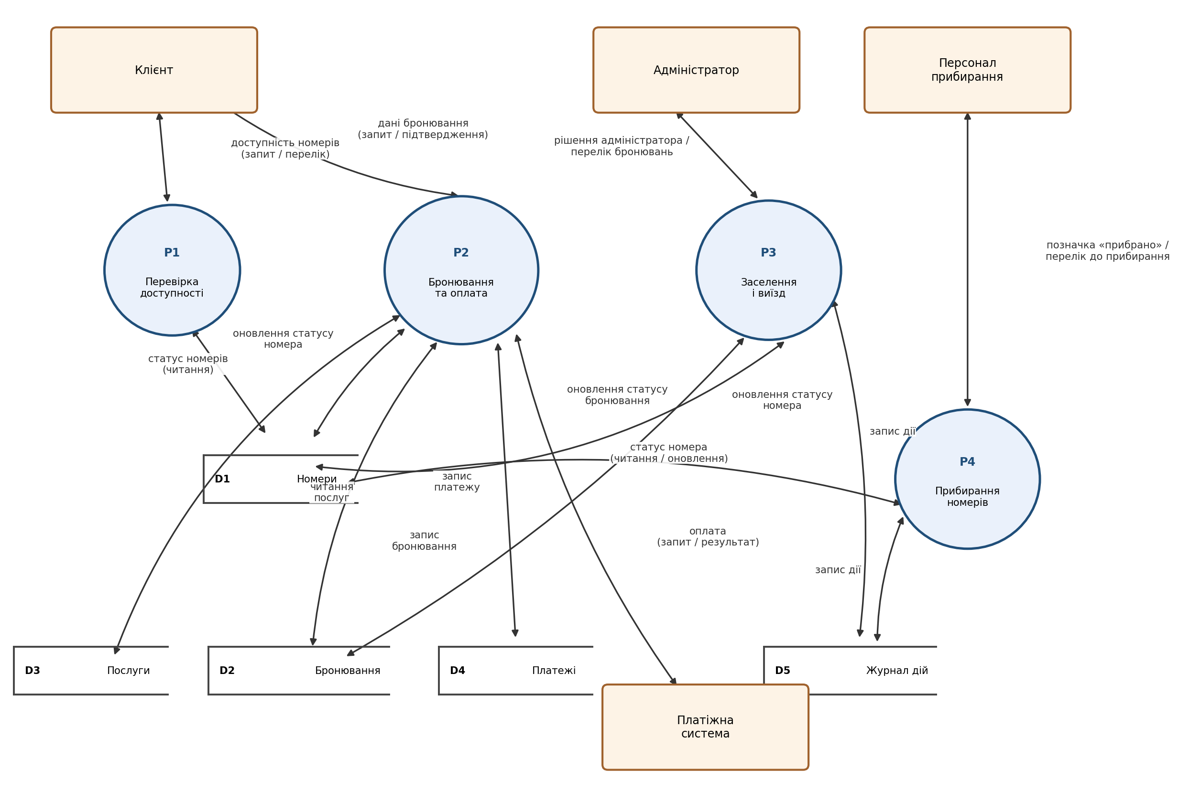
Рис. 2.1 DFD рівня 0 — головні процеси системи бронювання готелю
Словник потоків. Склад ключових потоків даних DFD рівня 0 наведено в таблиці 2.1; словник забезпечує однозначне трактування кожної стрілки на діаграмі.
Таблиця 2.1
Словник потоків DFD рівня 0
Потік | Джерело | Одержувач | Склад даних
Дані бронювання | Клієнт | P2 | room_id, дати заїзду/виїзду, перелік додаткових послуг
Підтвердження | P2 | Клієнт | booking_id, статус, сума до оплати
Запит оплати | P2 | Платіжна система | сума, валюта, ідентифікатор бронювання-чернетки
Результат оплати | Платіжна система | P2 | код результату (успіх/відмова), ідентифікатор транзакції
Рішення адміністратора | Адміністратор | P3 | booking_id, дія (підтвердити/відхилити/заселити/виселити)
Перелік бронювань | P3 | Адміністратор | перелік записів booking зі статусами
Позначка «прибрано» | Персонал прибирання | P4 | room_id, час завершення прибирання
Перелік до прибирання | P4 | Персонал прибирання | перелік room_id зі статусом «потребує прибирання»
Балансування входів і виходів між рівнями перевірено так: сукупність потоків, що входять і виходять із процесу P2 на рівні 0 (дані бронювання, підтвердження, запит/результат оплати, оновлення D1/D2/D3/D4), повністю відповідає зовнішнім потокам декомпозиції P2 на рівні 1 — жоден потік не додано і не втрачено при деталізації.
Процес P2 «Бронювання та оплата» обрано для деталізації на рівні 1, оскільки саме він реалізує критичну вимогу US-02 та інваріант неподвійного бронювання. Декомпозицію показано на рисунку 2.2: P2.1 «Перевірити доступність», P2.2 «Розрахувати вартість», P2.3 «Провести оплату», P2.4 «Створити бронь, утримати номер».
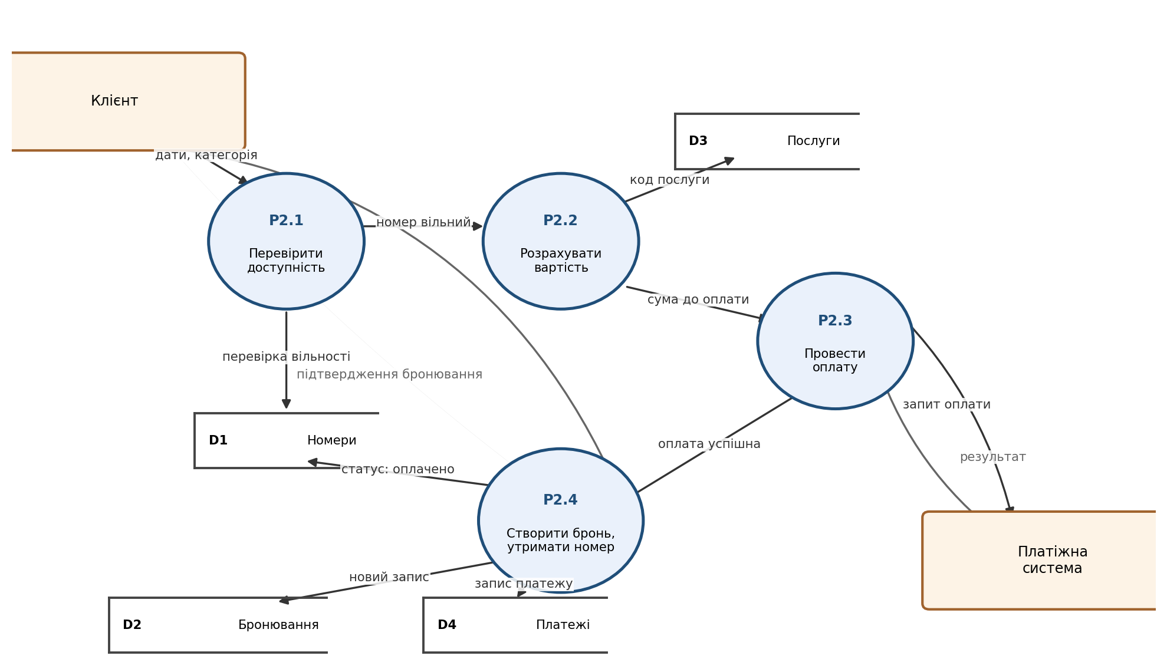
Рис. 2.2 DFD рівня 1 — декомпозиція процесу P2 «Бронювання та оплата»
Підпроцес P2.3 «Провести оплату» додатково деталізовано на рівні 2 (рис. 2.3), оскільки саме тут відбувається взаємодія із зовнішньою платіжною системою і формується критична розв'язка «успіх/відмова», від якої залежить, чи буде номер утримано за клієнтом.
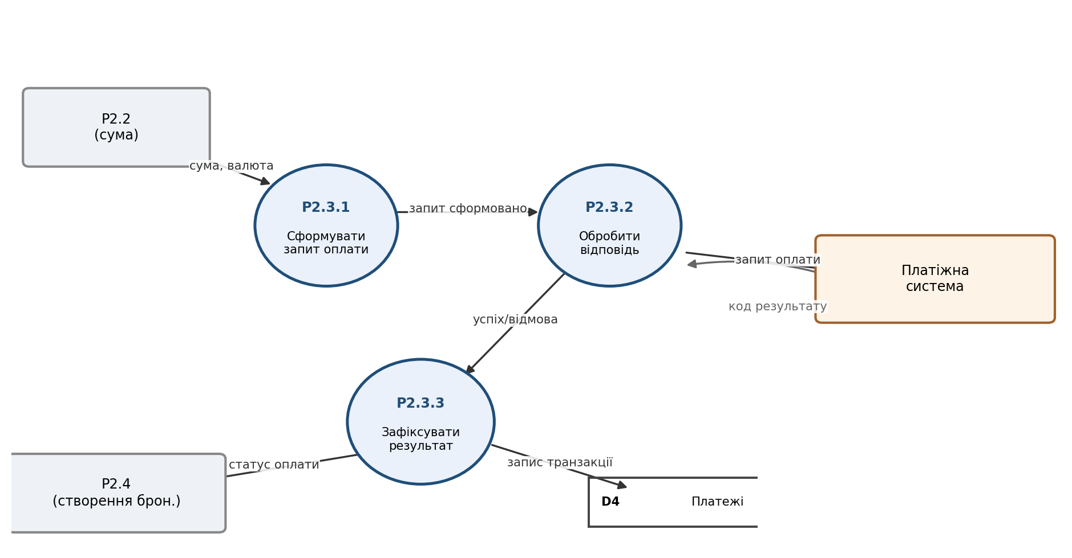
Рис. 2.3 DFD рівня 2 — декомпозиція підпроцесу P2.3 «Провести оплату»
Діаграма варіантів використання. Узагальнює дії трьох основних акторів (клієнт, адміністратор, персонал прибирання) та другорядного актора (платіжна система) відносно системи (рис. 2.4). Відношення «include» між варіантами використання «Забронювати номер» та «Оплатити бронювання» відображає вимогу US-02: бронювання неможливе без оплати.
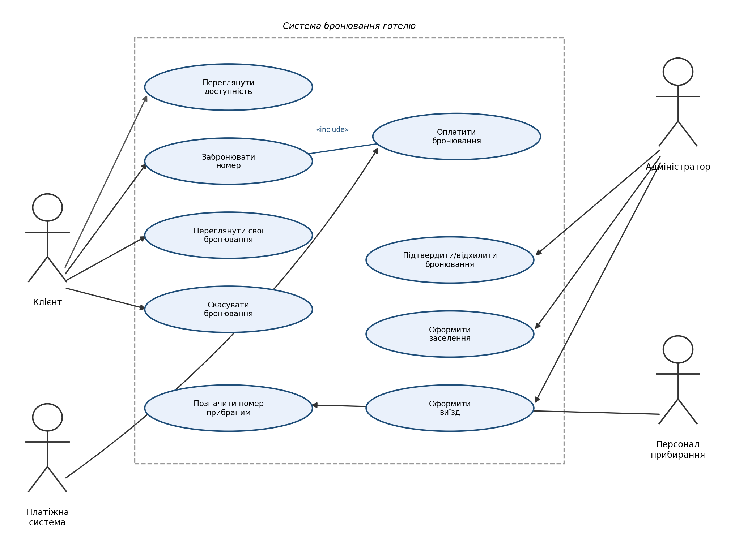
Рис. 2.4 Діаграма варіантів використання системи бронювання готелю
Діаграма послідовності. Перевіряє ключовий сценарій US-02 («клієнт бронює номер і оплачує його онлайн») на рівні взаємодії компонентів: клієнт, форма бронювання (UI), сервіс бронювання (API), платіжна система (мок) та база даних (рис. 2.5). Альтернативна гілка показує поведінку в разі відхиленої оплати: бронювання не створюється, номер лишається вільним — це перевіряє негативний критерій приймання US-02.
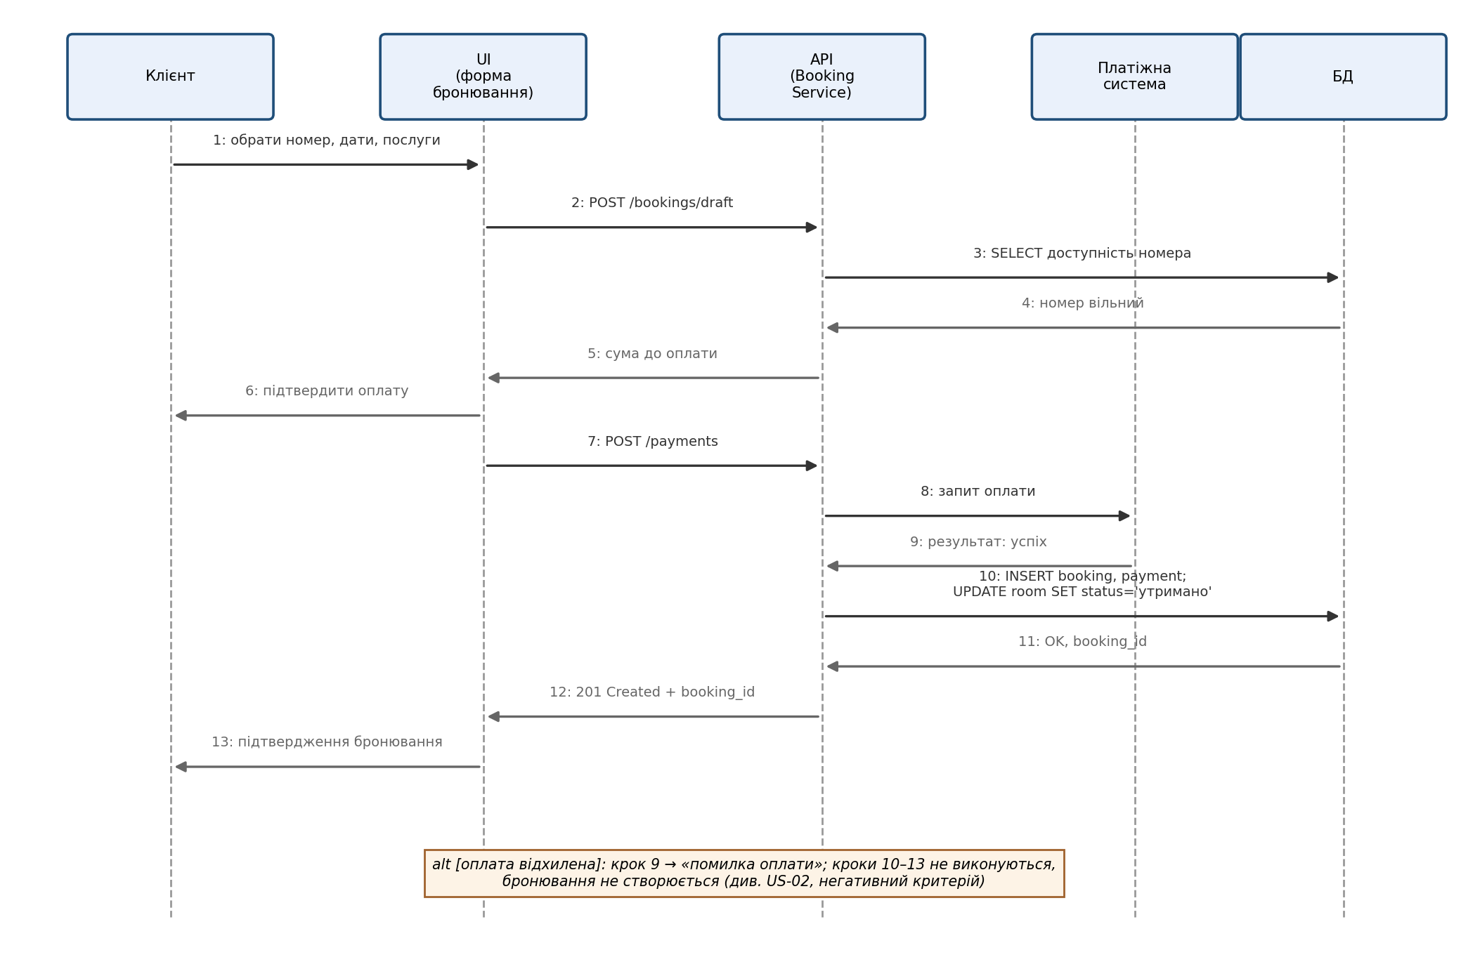
Рис. 2.5 Діаграма послідовності сценарію US-02 «Бронювання й оплата номера»
Діаграма станів. Описує єдиний життєвий цикл статусу номера — сутності, для якої передбачено розгалуження й послідовну зміну станів (рис. 2.6): вільний → заброньовано-оплачено → заселено → потребує прибирання → готовий, із поверненням до вільного через скасування або до нового циклу бронювання після прибирання. Ця діаграма безпосередньо перевіряє інваріанти цілісності даних, сформульовані в підрозділі 2.2.
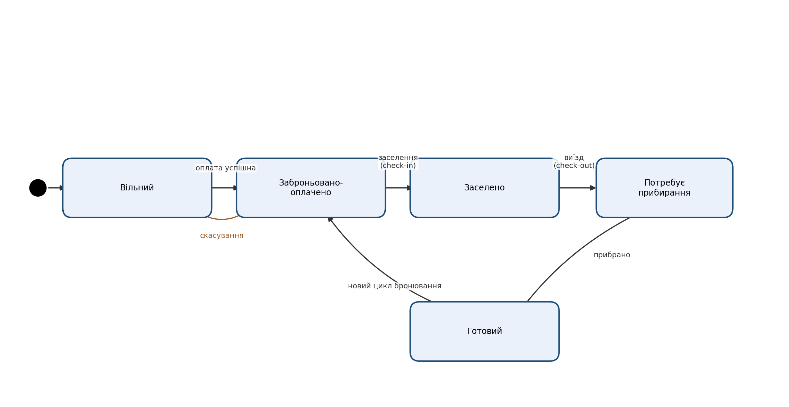
Рис. 2.6 Діаграма станів номера готелю
Архітектура системи. Побудована за принципом розділення відповідальності на чотири рівні: інтерфейс, прикладна логіка, збереження даних та зовнішні інтеграції (рис. 2.7). На рівні прикладної логіки виділено три компоненти: Booking Service (перевірка доступності, створення бронювань), Payment Service — адаптер до платіжної системи (ізолює бізнес-логіку від деталей зовнішнього провайдера) та Auth/Access control (перевірка ролі й належності ресурсу для кожного запиту). Протокол взаємодії між усіма компонентами — HTTP/REST з форматом JSON; взаємодія з платіжною системою відбувається виключно через Payment Service, що дає змогу замінити мок-провайдер на реальний платіжний шлюз без зміни Booking Service.
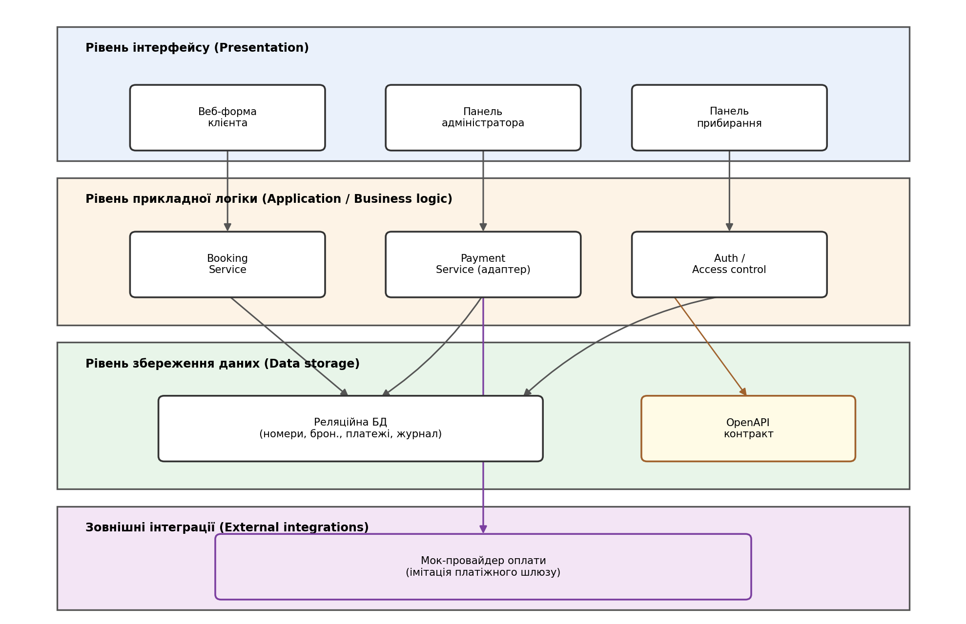
Рис. 2.7 Архітектурна схема інформаційної системи бронювання готелю
Порівняння архітектурних варіантів. Обраний варіант (модульний моноліт із трирівневим поділом — інтерфейс, прикладна логіка, дані) порівняно з альтернативою мікросервісної архітектури (окремі сервіси для бронювання, оплати та автентифікації, що розгортаються й масштабуються незалежно). Порівняння наведено в таблиці 2.2.
Таблиця 2.2
Порівняння архітектурних варіантів
Критерій | Модульний моноліт (обрано) | Мікросервіси
Масштаб проєкту | Відповідає обсягу курсової роботи: три ролі, один процес бронювання | Надлишковий для навчального прототипу з одним наскрізним сценарієм
Складність підтримки | Один процес розгортання, спільна транзакційна межа для перевірки доступності й оплати | Розподілені транзакції ускладнюють гарантування неподвійного бронювання
Безпека | Єдина точка контролю доступу (Auth/Access control) | Потребує окремого захисту та довіри між сервісами
Ресурси проєкту | Реалізовується одним розробником у межах семестру | Вимагає інфраструктури оркестрації (наприклад, контейнерів), що виходить за межі курсової
Використання мікросервісів не дає додаткових балів саме по собі: обраний варіант обґрунтовано відповідністю масштабу задачі, а не складністю реалізації. Модульний поділ на Booking Service, Payment Service та Auth зберігає можливість подальшого виділення сервісів в окремі процеси без зміни зовнішнього API-контракту, якщо це знадобиться поза межами курсової роботи.
Архітектурні рішення (ADR). Три істотні рішення зафіксовано у форматі «контекст — альтернативи — вибір — причина — наслідки» (таблиця 2.3).
Таблиця 2.3
Записи архітектурних рішень (ADR)
ADR | Зміст
ADR-01  Ізоляція оплати | Контекст: потрібно уникнути залежності бізнес-логіки бронювання від конкретного платіжного провайдера. Альтернативи: (а) прямий виклик платіжного API з Booking Service; (б) окремий Payment Service-адаптер. Вибір: (б). Причина: адаптер дає змогу замінити мок-провайдер на реальний еквайринг, змінивши лише один компонент. Наслідки: додатковий шар виклику, але вища супроводжуваність.
ADR-02  Утримання номера до заселення | Контекст: потрібно виключити подвійне бронювання номера на дати, що перетинаються. Альтернативи: (а) перевіряти доступність лише в інтерфейсі; (б) перевіряти й фіксувати доступність атомарно на рівні операції створення бронювання (сервіс + обмеження БД). Вибір: (б). Причина: перевірка лише в інтерфейсі не захищає від конкурентних запитів (NFR-03). Наслідки: необхідне обмеження цілісності на рівні бази даних (докладно в підрозділі 2.2).
ADR-03  Єдина точка контролю доступу | Контекст: три ролі (клієнт, адміністратор, персонал прибирання) мають різні права на одні й ті самі ресурси (номери, бронювання). Альтернативи: (а) перевірка ролі всередині кожного обробника запиту; (б) виділений компонент Auth/Access control, що перевіряє роль і належність ресурсу перед викликом бізнес-логіки. Вибір: (б). Причина: централізована перевірка зменшує ризик забутої перевірки доступу в новому ендпоінті (NFR-06). Наслідки: усі запити проходять через додатковий проміжний шар (middleware).
Поведінка за відмови зовнішнього сервісу. Якщо платіжна система (мок) не відповідає у відведений час очікування, Payment Service повертає Booking Service код помилки таймауту; чернетка бронювання не підтверджується, номер не утримується, клієнту показується повідомлення про тимчасову недоступність оплати з пропозицією повторити спробу. Повторний запит з тим самим ідентифікатором чернетки бронювання не створює другого запису завдяки ідемпотентності операції створення бронювання за ключем booking_draft_id — цей ключ передається від UI і перевіряється Booking Service перед зверненням до бази даних.

